«День здоровья»
У нас в школе был день здоровья. Все классы ходили в поход. Было очень интересно. Мы заняли 1 место. Старшеклассники и учителя проводили различные конкурсы. Все поучаствовали в них. Мы пели песню «Три танкиста» Мне очень понравилось.
Как правильно разжечь костер в походе:
Одним из самых важных моментов при раскладке костра является правильный выбор топлива. Не стоит рубить на дрова растущие деревья. Это, во-первых, вредит природе, а, во-вторых, зеленые ветки дают больше дыма, чем огня. Используйте в качестве топлива высохшие ветви и сухостой.
Старайтесь собрать березовые или ольховые дрова, а также дрова смолистых хвойных (ель, сосна).
Использовать для костра рябину, черемуху, лиственницу и осину нецелесообразно – они дают мало тепла.
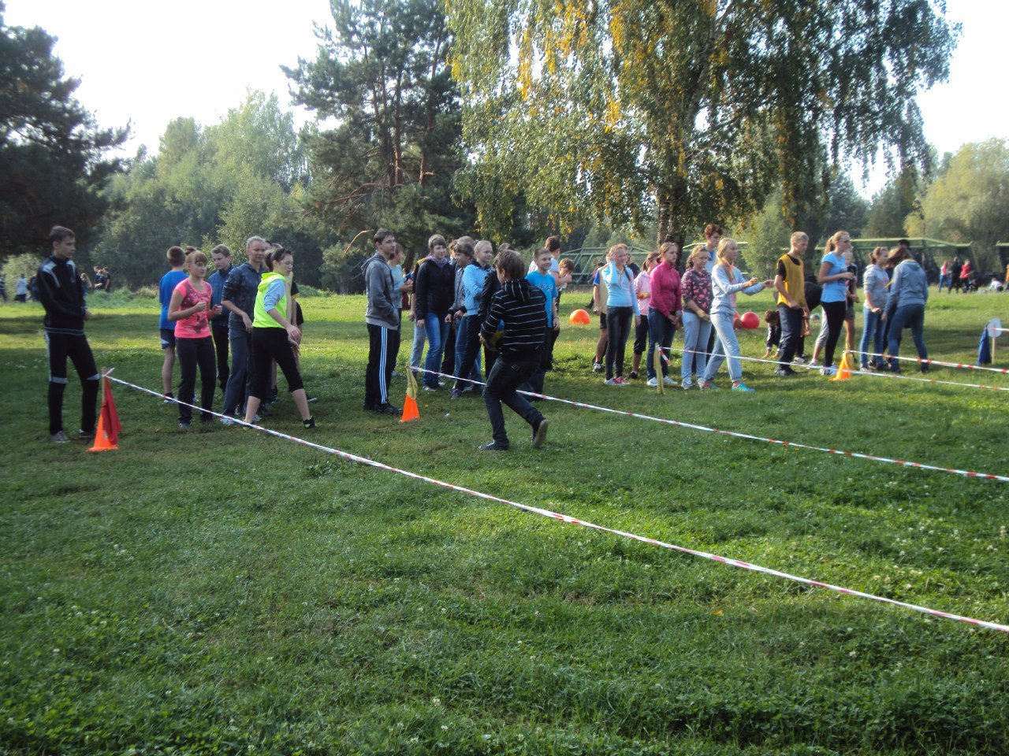
Если вы идете по местности, где нет деревьев, костер можно разжечь из торфа, травы, кизяка.

